Состояние атмосферного воздуха

По данным непрерывных измерений на автоматических станциях, установленных в Минске, 4 июля и в первой половине дня 5 июля уровень загрязнения воздуха азота диоксидом, серы диоксидом, азота оксидом, углерода оксидом и бензолом был существенно ниже нормативов качества.

Суточный ход концентраций загрязняющих веществ в районе
ул. Героев 120 Дивизии 4– 5 июля 2018 года
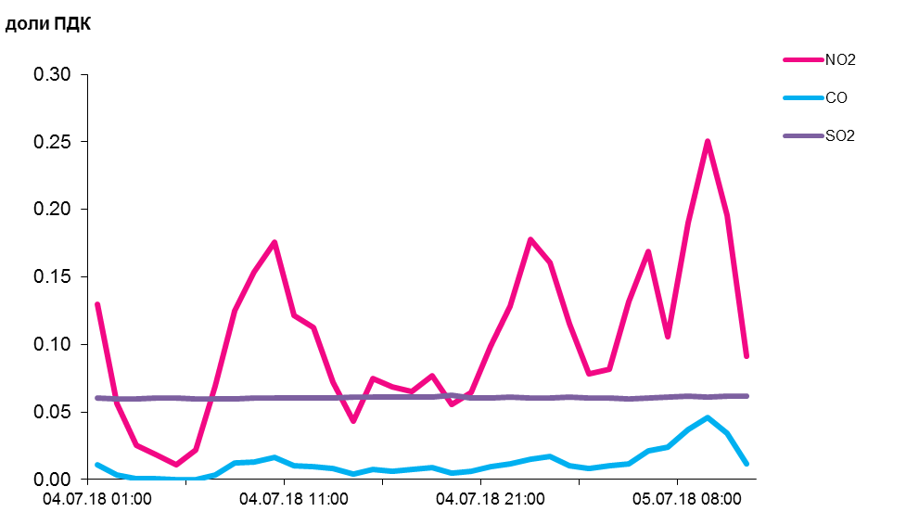
По данным непрерывных измерений, среднесуточные концентрации твердых частиц, фракции размером до 10 микрон в воздухе Гродно, Гомеля, Новополоцка, Бреста, Могилева, Солигорска были ниже 0,3 ПДК.
Содержание твердых частиц, фракции размером до 2,5 микрон в воздухе Минска (район ул. Героев 120 Дивизии) и Жлобина (район ул. Пригородная) было ниже 0,2 ПДК.

Среднесуточные концентрации твердых частиц, фракции размером до 10 микрон, 4 июля 2018 года

